**RELATO DE CASO: PACIENTE PORTADOR DE DOENÇA ARTERIAL CORONARIANA TRIARTERIAL GRAVE**

**CASE REPORT: PATIENT PRESENTING SEVERE TRIARTERIAL CORONARY DISEASE**

**DANIELLE CRISTINA GONÇALVES FERREIRA**

Discente do Curso de Medicina da Faculdade de Medicina (FAMED) da Universidade Federal de Uberlândia (UFU) Uberlândia – MG. Brasil. E-mail(s) para correspondência: [danielleferreira240899@gmail.com](mailto:danielleferreira240899@gmail.com)

**JOSÉ LÚCIO RODRIGUES JÚNIOR**

Discente do Curso de Medicina da Faculdade de Medicina (FAMED) da Universidade Federal de Uberlândia (UFU) Uberlândia – MG. Brasil. E-mail(s) para correspondência: [joseluciojunior07@gmail.com](mailto:joseluciojunior07@gmail.com)

## **RAIMUNDO EMANUEL NASCIMENTO RODRIGUES JUNIOR**

Discente do Curso de Medicina da Faculdade de Medicina (FAMED) da Universidade Federal de Uberlândia (UFU) Uberlândia – MG. Brasil. E-mail(s) para correspondência: [raimundojrenr@gmail.com](mailto:raimundojrenr@gmail.com)

## **LAURA SANTOS MACHADO**

Discente do Curso de Medicina da Faculdade de Medicina (FAMED) da Universidade Federal de Uberlândia (UFU) Uberlândia – MG. Brasil. E-mail(s) para correspondência: [laura.sm237@gmail.com](mailto:laura.sm237@gmail.com)

## **ANA PEREIRA REIS**

Discente do Curso de Medicina da Faculdade de Medicina (FAMED) da Universidade Federal de Uberlândia (UFU) Uberlândia – MG. Brasil. E-mail(s) para correspondência: [ana.reis1@ufu.br](mailto:ana.reis1@ufu.br)

## **THAISSA HÁVILLA REZENDE DUARTE**

Discente do Curso de Medicina da Faculdade de Medicina (FAMED) da Universidade Federal de Uberlândia (UFU) Uberlândia – MG. Brasil. E-mail(s) para correspondência: [tharezende9@gmail.com](mailto:tharezende9@gmail.com)

**JOÃO LUCAS O'CONNELL**

Docente de Cardiologia, Clínica Médica e de Urgências e Emergências Médicas na Faculdade de Medicina da Universidade Federal de Uberlândia (UFU), é médico assistente das Unidades de Hemodinâmica e Cardiologista do Hospital das Clínicas de Uberlândia (médico assistente FAEPU). E-mail(s) para correspondência: [joao.oconnell@ufu.br](mailto:joao.oconnell@ufu.br)

**RESUMO**

**Introdução:** A doença isquêmica do coração é causada pelo desequilíbrio do suprimento sanguíneo e necessidades nutricionais do tecido cardíaco, muitas vezes devido à uma estenose coronariana de causa aterosclerótica, sendo, no Brasil, a principal causa de morte não traumática. **Metodologia:** relato e discussão de caso de paciente portador de doença arterial coronária grave, de padrão multiarterial, internado por uma Síndrome Coronária Aguda (SCA) abordando aspectos relativos ao melhor manejo para diagnóstico, estratificação de risco e tratamento do paciente. **Resultados e discussões:** Relata-se caso de paciente com dor precordial típica, que procurou atendimento em Pronto Socorro municipal, sendo realizado eletrocardiograma que evidenciou um supradesnivelamento do segmento ST nas derivações AVR e DIII. Iniciado medicações de abordagem rotineira para SCA, sem melhora. Optado por encaminhamento para hospital terciário para estratificação invasiva (Cateterismo Cardíaco). Paciente evoluiu rapidamente com sinais de choque cardiogênico. Cateterismo de urgência demonstrou doença coronária triarterial importante. Indicado revascularização cirúrgica após estabilização clínica. Paciente atualmente em seguimento ambulatorial aguardando programação cirúrgica. **Conclusão:** O caso relatado nos permite uma ampla discussão em relação às diversas opções terapêuticas para o tratamento da doença arterial coronária multiarterial: a clássica opção pela cirurgia de revascularização miocárdica (a melhor opção terapêutica para estes pacientes, quando possível); a intervenção percutânea (seja por revascularização isolada do vaso culpado ou pela revascularização completa) – bastante escolhida no cenário do paciente multiarterial que se apresenta com uma SCA; e a opção pelo tratamento clínico / medicamentoso (especialmente útil para pacientes muito idosos, com baixa expectativa de vida, portadores de múltiplas comorbidades ou com artérias coronárias não adequadas para o recebimento de enxertos ou “stents”. Neste complexo cenário clínico, a abordagem contemporânea sugere que a escolha seja individualizada, levando-se em conta o quadro clínico, a idade, as comorbidades e a coronariografia (anatomia coronariana) do paciente para uma sábia tomada de decisão e que permita ao paciente uma maior qualidade e quantidade de vida.

**Palavras-chave:** Infarto agudo do miocárdio; Insuficiência cardíaca; Doenças das coronárias.

## **ABSTRACT**

**Introduction:** Ischemic heart disease is caused by the imbalance between blood supply and nutritional needs of the cardiac tissue, often due to atherosclerotic coronary stenosis, being the leading cause of non-traumatic death in Brazil. **Methodology:** Case report and discussion of a patient with severe coronary artery disease, multi-arterial pattern, admitted for an Acute Coronary Syndrome (ACS), addressing aspects related to the best management for diagnosis, risk stratification, and patient treatment. **Results and discussions:** A case is reported of a patient with typical precordial pain, who sought care in a municipal emergency department, where an electrocardiogram revealed ST segment elevation in leads AVR and DIII. Routine medications for ACS were initiated with no improvement. Referral to a tertiary hospital for invasive stratification (Cardiac Catheterization) was chosen. The patient rapidly developed signs of cardiogenic shock. Emergency catheterization demonstrated significant triple vessel coronary disease. Surgical revascularization was indicated after clinical stabilization. The patient is currently in outpatient follow-up awaiting surgical scheduling. **Conclusion:** The reported case allows for a broad discussion regarding the various therapeutic options for the treatment of multi-arterial coronary artery disease: the classical option of coronary artery bypass grafting (the best therapeutic option for these patients, when possible); percutaneous intervention (either by isolated revascularization of the culprit vessel or complete revascularization) - often chosen in the scenario of multi-arterial patients presenting with ACS; and the option of medical treatment (especially useful for very elderly patients, with low life expectancy, multiple comorbidities, or with coronary arteries not suitable for grafts or stents). In this complex clinical scenario, contemporary approach suggests that the choice be individualized, taking into account the patient's clinical picture, age, comorbidities, and coronary angiography (coronary anatomy) for a wise decision-making process that allows the patient a higher quality and quantity of life.

**Keywords:** Acute myocardial infarction; Heart failure; Coronary artery disease.

## **INTRODUÇÃO**

A doença isquêmica do coração se origina a partir do desequilíbrio entre o suprimento sanguíneo e as necessidades nutricionais do miocárdio. Em torno de 90% dos casos, existe a associação de uma oclusão aterosclerótica preexistente com uma trombose e/ou vasoespasmo atual das artérias coronárias. O afilamento do lúmen arterial pode ocorrer, de modo conjunto ou isolado, em qualquer uma das artérias do coração (artéria descendente anterior esquerda, a artéria circunflexa esquerda e a artéria coronária direita) ou de seus ramos. O infarto agudo do miocárdio ocorre quando o desequilíbrio é tão intenso a ponto de provocar necrose do músculo cardíaco (VINAY KUMAR; ABBAS; ASTER, 2018).

No Brasil, o infarto agudo do miocárdio (IAM) é a principal causa de morte e possui uma incidência de mais de 300 mil casos. Dentre os fatores de risco para a isquemia coronariana estão: dislipidemia, tabagismo, sedentarismo, hipertensão arterial sistêmica, obesidade, estresse, sexo masculino e histórico familiar de doenças arterial coronariana (MOURA, 2024). No geral, os pacientes com IAM relatam uma dor torácica intensa e aguda, descrita como uma queimação, um aperto ou uma pressão precordial, que irradia para regiões cervicais, mandibulares ou para o membro superior esquerdo. Ademais, alguns relatam náuseas, vômitos, sudorese, palpitações e dispneia (JANOTTI, 2024).

A elucidação diagnóstica do IAM requer recursos clínicos e complementares meticulosos, entre eles: a realização precoce de eletrocardiograma; a detecção de biomarcadores cardíacos, como a troponina, aumentados e o estudo morfológico coronariano através da angiografia em casos selecionados (JANOTTI, 2024). No que diz respeito à prática clínica, o IAM é um dos possíveis diagnósticos que justificam uma Síndrome Coronariana Aguda, a qual é categorizada de duas formas distintas de acordo com o padrão eletrocardiográfico: Síndrome Coronariana Aguda com elevação do segmento “ST” (correspondente eletrocardiográfico do fim da despolarização e o início da repolarização dos ventrículos) e Síndrome Coronariana Aguda Sem elevação do segmento “ST” (BETT, 2024). Essa categorização possui correlação com a magnitude do hipofluxo miocárdico durante o evento coronariano, de modo que, o supradesnivelamento do segmento ST é o produto eletrocardiográfico da isquemia do músculo cardíaco resultante da obstrução total ou parcial crítica de uma ou mais artérias coronárias. Assim, é possível inferir que o infarto agudo do miocárdio com supradesnivelamento do segmento ST é a manifestação aguda mais devastadora da doença arterial coronariana (OLIVEIRA, 2024).

Em relação à terapêutica, a reperfusão precoce do tecido acometido é mandatória, podendo ser feita através de intervenção coronariana percutânea ou terapia trombolítica endovenosa. Além disso, é preconizado a prescrição de antiagregantes plaquetários, anticoagulantes, bloqueadores betas adrenérgicos e estatinas para o manejo terapêutico a depender do caso em questão (JANOTTI, 2024). Em se tratando de complicações, sabe-se que em regiões de isquemia surgem áreas de instabilidade elétrica com potenciais focos de arritmias. Assim, embora um infarto maciço possa causar um distúrbio mecânico cardíaco fatal, cerca de 80 a 90% dos casos de morte súbita após evento coronariano são resultados de fibrilação ventricular desencadeada pela instabilidade elétrica miocárdica (VINAY KUMAR; ABBAS; ASTER, 2018).

**METODOLOGIA**

Frente ao exposto, este relato de caso tem como objetivo descrever um caso de infarto agudo do miocárdio maciço com supradesnivelamento do segmento ST e obstrução de todas as 3 principais artérias do coração em um paciente previamente tabagista e sem comorbidades conhecidas. Para isso, os autores utilizaram informações do prontuário do paciente e imagens adquiridas durante a propedêutica hospitalar, durante a elucidação do caso, para além, buscou-se preservar a identidade do sujeito relatado. Além disso, para aprimoramento teórico, foi realizado revisão de estudos pertinentes em bases de dados (PUBMED, SciELO e LILACS) e na literatura médica geral.

**RESULTADOS E DISCUSSÃO**

Paciente do sexo masculino, 51 anos, caminhoneiro, proveniente do interior de São Paulo, previamente hígido, sedentário, sem histórico prévio de doenças ateroembólicas. Negava etilismo e uso de drogas ilícitas, porém referia uso de cerca de 5 cigarros de palha por dia, por mais de 10 anos. O paciente, inicialmente, buscou atendimento em uma Unidade de Atendimento Integrado (UAI), em uma cidade do Triângulo Mineiro, de onde foi necessário encaminhá-lo a um Hospital Terciário. Em sua admissão, na atenção terciária, paciente relatou que estava na cidade a trabalho, quando às 06 horas, ao fazer sua primeira refeição notou um quadro súbito de dor precordial do tipo aperto, desencadeada ao repouso, de moderada intensidade (6/10) com irradiação para membro superior esquerdo, com duração de 15 minutos e com melhora espontânea, sem associação com demais sintomas.

Devido a melhora espontânea, paciente deu seguimento a suas atividades programadas para seu dia, entretanto por volta das 10 horas da manhã, relatou recorrência da dor precordial, desta vez com piora da intensidade (8/10), sendo associada a turvação visual e sudorese profusa também desencadeadas ao repouso, tendo o motivado a procura de uma unidade de pronto-atendimento. Nesta ocasião, foi realizado um eletrocardiograma com evidência de infarto agudo do miocárdio com supra do segmento ST nas derivações AVR, DIII e infra de segmento ST em V2-V6 (figura 1).

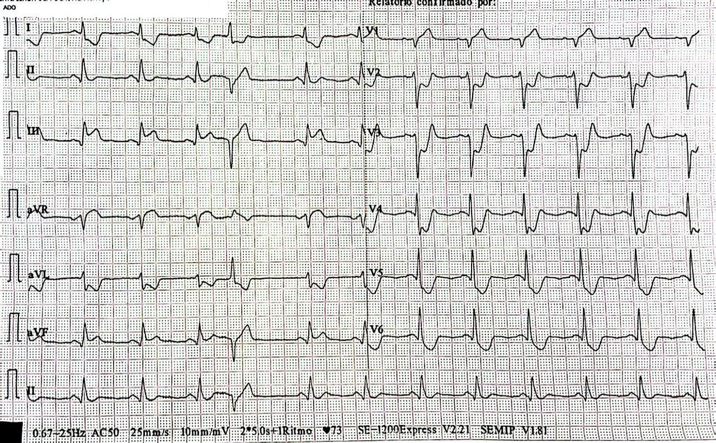

**Figura 1. Eletrocardiograma apresentado na admissão, com supradesnivelamento do segmento ST nas derivações AVR, DIII e infra de segmento ST em V2-V6.**

Como conduta, foram administradas: Nitroglicerina, Morfina, AAS e Clopidogrel em dose de ataque. Porém, diante piora do quadro, com persistência da dor torácica, o paciente foi encaminhado de vaga zero a um hospital terciário do triângulo mineiro para realização de estratificação invasiva, sendo admitido por volta das 13 horas, totalizando um intervalo de tempo de aproximadamente 7 horas, do início do quadro à chegada em hospital de referência, com troponina admissional de 41,910 ng/mL (figura 2).

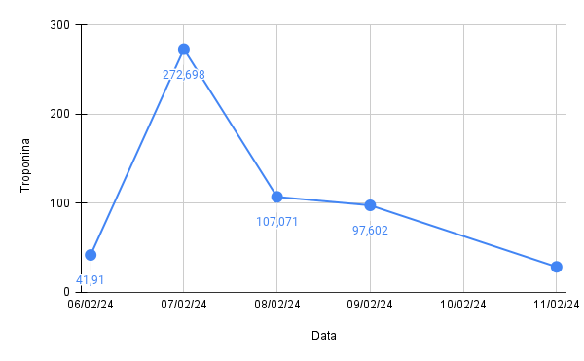

**Figura 2. Curva de troponina apresentada durante a internação, nota-se aumento importante no segundo dia, após realização de cateterismo e angioplastia, com decréscimo gradual em dias subsequentes.**

Ao exame físico admissional, apresentava-se em regular estado geral, normocorado, hidratado, acianótico, afebril e agitado, índice de massa corpórea (IMC) 26,31 kg/m². Na avaliação do aparelho cardiovascular, apresentava ausculta cardíaca com bulhas rítmicas, normofonéticas em 2 tempos, sem sopros, com tempo de enchimento capilar inferior a 2 segundos, pressão arterial de 111 x 79 mmHg, frequência cardíaca de 85 bpm, pulsos radiais cheios e simétricos, estável hemodinamicamente, mas tendendo a hipotensão.

Quanto ao aparelho respiratório, apresentava murmúrios vesiculares fisiológicos, sem ruídos adventícios, sem desconforto respiratório, com saturação de oxigênio a 98% em ar ambiente. Ao exame físico abdominal, apresentava abdome plano, flácido, com ruídos hidroaéreos presentes, indolor a palpação, sem massas ou visceromegalias. Permanecia durante a admissão, orientado e consciente em tempo e espaço, com relato de melhora parcial do quadro de dor precordial após medidas iniciais em UAI.

Sendo aventado o diagnóstico de infarto agudo do miocárdio com supradesnivelamento do segmento ST, em parede inferior, sendo inicialmente classificado como Killip 1, devido ao fato de o paciente encontrar-se sem sinais clínicos evidentes de insuficiência cardíaca, com um intervalo de tempo de 7 horas. Em seguida, o paciente evoluiu com níveis pressóricos tendentes à hipotensão, tendo sido ofertado suporte com drogas vasoativas devido provável choque cardiogênico e encaminhado para a unidade hemodinâmica para realização de cateterismo cardíaco com urgência.

O cateterismo foi feito mediante injeção de coronariografia por punção da artéria radial direita e posteriormente feito infusão de heparina 5000 U, monocordil 10mg e posteriormente colocado o introdutor radial para passagem do cateter diagnóstico 5F, que permitiu a visualização do tronco de coronária esquerda trifurcado, com lesão obstrutiva excêntrica 30-40% distal, além de artéria descendente anterior bem desenvolvida, com oclusão total crônica (100%) em segmento médio, sendo o ramo diagonal de moderada importância, livre de processos obstrutivos, quanto a artéria circunflexa classificada como moderadamente desenvolvida, com oclusão total crônica (100%) em segmento médio, sendo os ramos marginais esquerdos de moderada importância, livres de processos obstrutivos, em relação a artéria coronária direita foi descrita como bem desenvolvida, dominante, com oclusão total trombótica (100%) em segmento proximal, não foi realizada ventriculografia. Além de presença de importante rede de colaterais hetero e homoarteriais em grau acentuado, direcionado aos leitos distais de coronária direita, circunflexa e descendente anterior, resultando em uma circulação coronariana com padrão obstrutivo triarterial grave (figura 3).

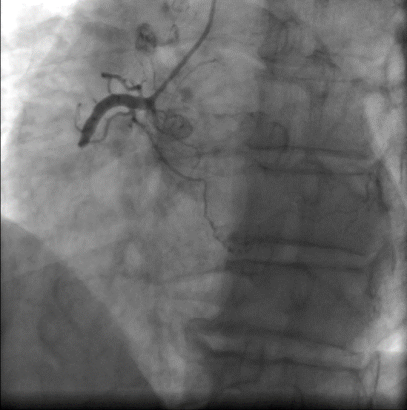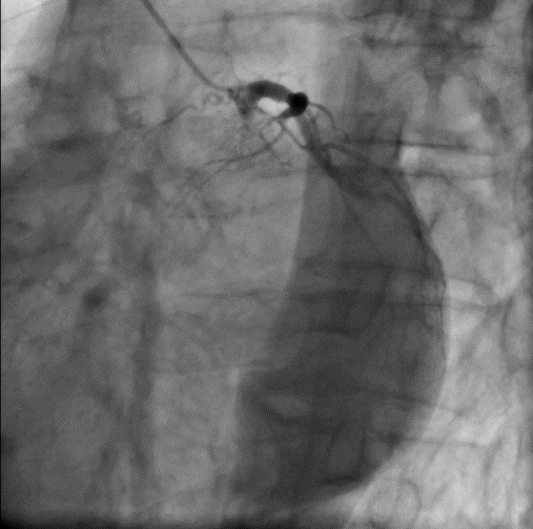

**Figura 3. Cateterismo, anterior a realização da angioplastia, com obstrução importante de artérias: descendente anterior, circunflexa e coronária direita, além de rede de circulação arterial colateral.**

Na ocasião, foi realizada angioplastia de coronária direita com implante de 1 stent farmacológico 3,5x30 mm (stent disponível no serviço) em transição de segmentos proximal e médio, sendo possibilitada uma angiografia controle com boa expansão de hastes, sem sinais de dissecções ou trombo, lesão residual (inferior a 20%) discreta em borda proximal, optado por não otimização visto instabilidade clínica e risco de enjaulamento de importante colateral para território de artéria descendente anterior (vieussens). Ao final do procedimento, foi classificado fluxo distal TIMI III, com colaterais refluindo para coronária esquerda patentes, sem sinais de complicações (figura 4).

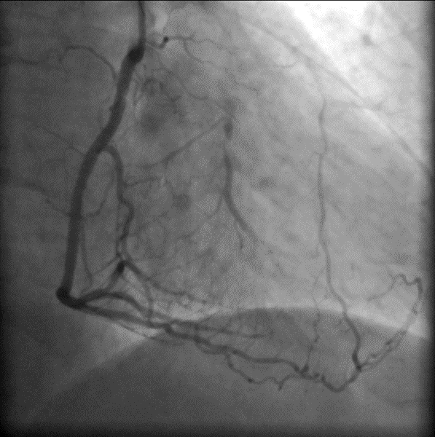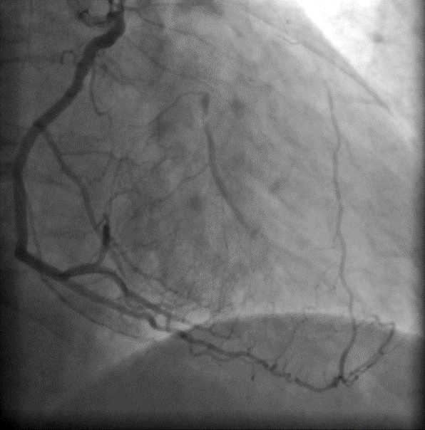

**Figura 4. Cateterismo, após realização da angioplastia em artéria coronária direita, com implantação de 1 stent farmacológico, com melhora de perfusão coronariana (TIMI III).**

Como abordado, durante a angioplastia, o paciente evoluiu com instabilidade hemodinâmica, apresentando hipotensão, queixa de dispnéia, bradicardia e oscilações de ritmo cardíaco com padrão de fibrilação atrial, sendo provável choque de etiologia cardiogênica (Killip IV). Após o procedimento, foi realizado um novo eletrocardiograma que evidenciou melhora da reperfusão com redução do supradesnivelamento de segmento ST (figura 5).

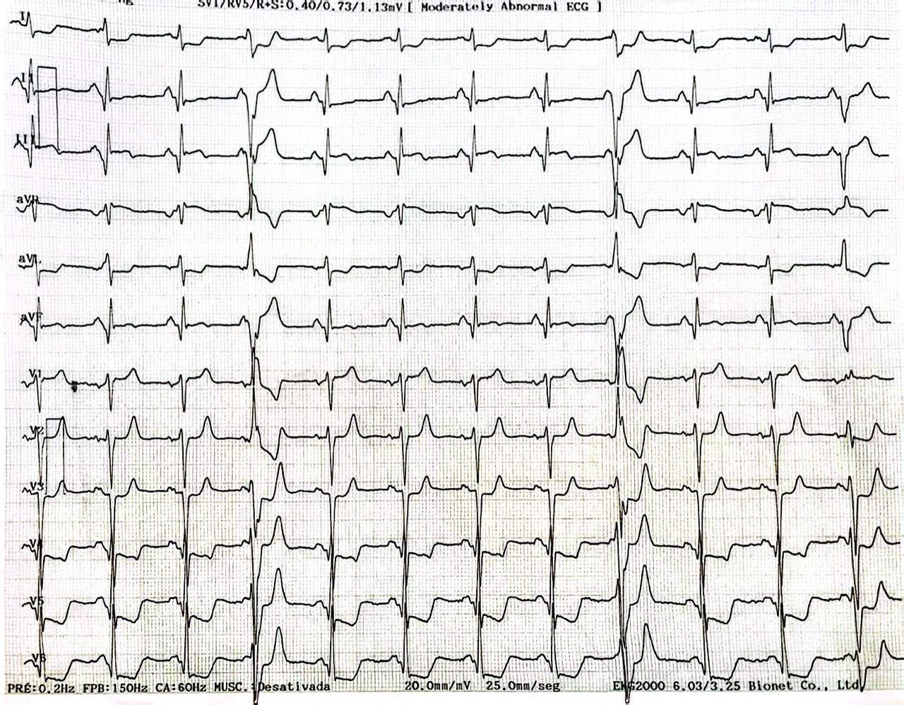

**Figura 5. Eletrocardiograma realizado após realização de angioplastia.**

Além de um ecocardiograma transtorácico, que constatou fração de ejeção do ventrículo esquerdo de 29%, átrio esquerdo com 36 mm, além de hipertrofia concêntrica importante do ventrículo esquerdo, disfunção sistólica importante do ventrículo esquerdo por alteração segmentar da contratilidade, disfunção diastólica do ventrículo esquerdo grau 1, insuficiência mitral discreta, derrame pericárdico discreto sem repercussão hemodinâmica. Além disso, necessitou-se solicitar uma radiografia de tórax, haja vista desconforto respiratório persistente, com evidência de congestão pulmonar (figura 6).

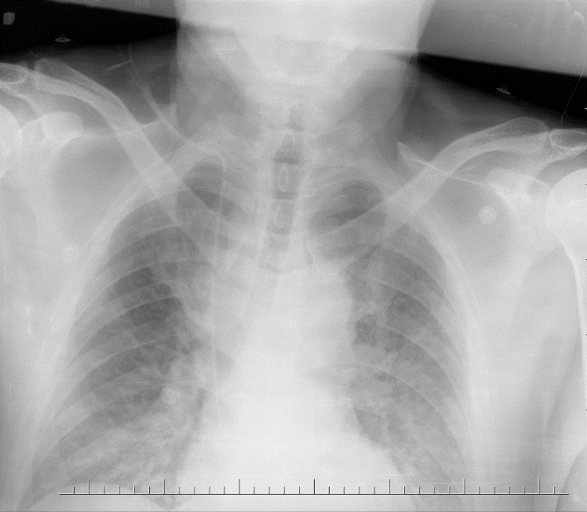

**Figura 6. Radiografia evidenciando pulmão congesto com infiltrado intersticial bilateral difuso, mais predominante em bases pulmonares, realizada no dia da admissão.**

Haja vista gravidade do caso, foi necessária discussão conjunta do caso com equipe de cirurgia cardíaca e de cardiologia, que programaram realização de cirurgia de revascularização em 60 dias, idealmente. Tendo em vista paciente portador de um contexto cardíaco após evento isquêmico recente, grave (atordoamento de miocárdio) com contribuição importante de coronária direita para revascularização cardíaca e apresentando alto risco de estenose de stent em caso de suspensão de antiagregante. Sendo assim, paciente foi encaminhado para seguimento em ambulatório de cirurgia cardíaca, após alta hospitalar que se deu após 6 dias em Unidade de dor torácica (UDT). Paciente retornou a cidade de origem hemodinamicamente estável, eupneico, saturando bem em ar ambiente, sem queixas. Além de ter recebido em mãos, prescrição com medicamentos de uso contínuo, inibidor de bomba de prótons (IBP), antiagregante plaquetário, inibidor da agregação plaquetária, beta-bloqueador, estatina, antiarrítmico, inibidor da enzima conversora da angiotensina.

**CONSIDERAÇÕES FINAIS**

A partir do caso descrito, a decisão da equipe médica de prosseguir com a cirurgia de revascularização do miocárdio (CRM) após intervenção coronária percutânea (ICP) está relacionada ao fato do paciente apresentar doença arterial coronariana multiarterial com redução da fração de ejeção do ventrículo esquerdo e uma grande área de miocárdio potencialmente isquêmico. Entretanto, os pacientes com doença coronariana multiarterial, em situações de alto risco, também podem realizar ICP multiarterial, que pode exigir dois procedimentos de revascularização realizados em momentos separados (revascularização estagiada) (SERRUYS et al., 2009).

Nesse sentido, a escolha entre CRM e ICP em pacientes com doença multiarterial (neste caso, triarterial) é influenciada por uma série de fatores, incluindo o número de vasos envolvidos, a quantidade de miocárdio suprido pelos vasos afetados, a complexidade anatômica das lesões requerendo revascularização, a probabilidade de revascularização completa, comorbidades do paciente, como diabetes, e preferência do paciente. Diante disso, no momento da tomada de decisão, o paciente deve ser informado sobre os riscos relativos de morte, acidente vascular cerebral e necessidade de nova revascularização (SERRUYS et al., 2009).

Assim, a importância da tomada de decisão clínica após a consideração de todos esses fatores não pode ser facilmente substituída mesmo pelas melhores evidências de ensaios clínicos observacionais ou randomizados. Portanto, a terapia ideal para este paciente com doença coronariana multiarterial com disfunção ventricular esquerda é uma decisão controversa, que ainda carece de mais ensaios randomizados na literatura médica.

**REFERÊNCIAS**

BETT, M. S..; ZARDO, J. M..; UTIAMADA, J. L..; RECKZIEGEL, J. L..; SANTOS, V. V. dos. Acute myocardial infarction: From diagnosis to intervention. Research, Society and Development, *[S. l.]*, v. 11, n. 3, p. e23811326447, 2022. DOI: 10.33448/rsd-v11i3.26447. Disponível em: https://rsdjournal.org/index.php/rsd/article/view/26447. Acesso em 21 de fevereiro de 2024.

JANNOTTI NETO, J. E.; GOMES, A. V. de A.; SILVA, L. S.; VIEIRA, S. F.; FRANCO, R. P. de M.; FARIA, C. S. de P.; CHIARI, J. B.; SANTOS, L. T.; ALVARENGA, A. M.; SIQUEIRA, G. P. Diagnóstico e manejo terapêutico do infarto agudo do miocárdio: estratégias para a preservação cardíaca. Brazilian Journal of Health Review, *[S. l.]*, v. 6, n. 5, p. 20187–20197, 2023. DOI: 10.34119/bjhrv6n5-065. Disponível em: https://ojs.brazilianjournals.com.br/ojs/index.php/BJHR/article/view/62831. Acesso em 22 de fevereiro de 2024.

MOURA RODRIGUES, P. V.; MOREIRA DE HOLANDA FARIAS, E. C.; MELO CAMELI, J. G.; BELO DE ALMEIDA, M.; VASCONCELOS RIBEIRO, B.; FERREIRA CAVALCANTE, D.; DA SILVA CAMPOS, J.; FRANÇA LIRA LEOPOLDINO, C.; PEREIRA ALVES COELHO, V.; ROSA DE ARAÚJO, A. L. Infarto Agudo do Miocárdio em território brasileiro: Análise das taxas e do perfil de morbidade. Brazilian Journal of Implantology and Health Sciences, *[S. l.]*, v. 6, n. 2, p. 793–802, 2024. DOI: 10.36557/2674-8169.2024v6n2p793-802. Disponível em: https://bjihs.emnuvens.com.br/bjihs/article/view/1419. Acesso em 17 de fevereiro de 2024.

OLIVEIRA, S. N..; PEREIRA, L. L. L..; RAMOS FILHO, J. B. de L..; ARRAIS FILHO, F. C. de A..; ARAÚJO, L. A..; LUCENA, M. E. S..; SOUZA, G. M. S. de.; SOUZA, L. A. de. Acute ST-segmente uprade myocardial infarction: A review of diagnosis, pathophysiology, epidemiology, morbimortality, complications and management. Research, Society and Development, *[S. l.]*, v. 13, n. 2, p. e1113244954, 2024. DOI: 10.33448/rsd-v13i2.44954. Disponível em: https://rsdjournal.org/index.php/rsd/article/view/44954. Acesso em 21 de fevereiro de 2024.

SERRUYS, P. W. et al. Percutaneous Coronary Intervention versus Coronary-Artery Bypass Grafting for Severe Coronary Artery Disease. The New England Journal of Medicine, v. 360, n. 10, p. 961–972, 5 mar. 2009. Acesso em 28 de fevereiro de 2024.

VINAY KUMAR; ABBAS, A. K.; ASTER, J. C. Robbins Patologia Básica. Philadelphia: Elsevier Health Sciences, 2018. Acesso em 16 de fevereiro de 2024.